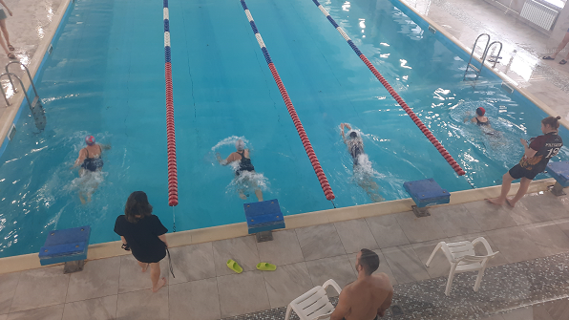
Правила вида спорта «Полиатлон»
Тестирование осуществляется в порядке, установленном приказом Министерства спорта Российской Федерации от 28.01.2016 № 54 «Об утверждении Порядка организации и проведения тестирования по выполнению нормативов испытаний (тестов) Всероссийского физкультурно-спортивного комплекса «Готов к труду и обороне» (ГТО)».
Правила вида спорта "ПОЛИАТЛОН" утверждены приказом Министерства спорта Российской Федерации от 18 октября 2019 N 866

СУДЕЙСКАЯ КОЛЛЕГИЯ ПО ПЛАВАНИЮ

Рефери по плаванию
На соревнования первого уровня ОПС назначает рефери по плаванию (из числа судей - специалистов по плаванию).
Рефери по плаванию должен руководить и полностью контролировать работу всех спортивных судей, согласовать их назначения и инструктировать по всем специальным вопросам или особенностям Правил, относящимся к плаванию.
Он решает все технические вопросы, возникающие при проведении плавания, урегулирование которых не оговорено в Правилах.
Рефери по плаванию может вмешиваться в проведение упражнений на любой стадии с целью гарантии соблюдения Правил, он выносит решения по всем заявлениям и протестам в ходе соревнования.
Рефери по плаванию контролирует и руководит подготовкой участников заплыва к старту.
Когда решение судей на финише не совпадает с зарегистрированными результатами, окончательное решение по занятым местам должен принять рефери по плаванию.
Рефери по плаванию должен дисквалифицировать любого участника за нарушение Правил, которое рефери лично видел или в случае, когда ему сообщил об этом другой уполномоченный на это спортивный судья.
На соревнованиях второго и третьего уровней обязанности рефери по плаванию выполняет заместитель главного судьи по плаванию.

Судья-стартер
Судья-стартер должен полностью контролировать участников от момента передачи их ему рефери по плаванию (на соревнованиях первого уровня) или заместителем главного судьи по плаванию (на соревнованиях второго и третьего уровней) до момента начала заплыва. Старт должен даваться в соответствии с п. 3.2.2. Правил.
Судья-стартер имеет право решать, правильно ли был взят старт. Если после стартового сигнала судья-стартер не возвращает участников, старт считается поданным.
Для подачи стартовой команды, судья-стартер занимает место на боковой стороне бассейна на расстоянии 5 м от стартовой площадки.
Судья-стартер должен немедленно сообщить рефери по плаванию обо всех случаях умышленной задержки старта, преднамеренного неподчинения его распоряжениям или других нарушениях дисциплины. Только рефери по плаванию может дисквалифицировать участника за такие действия и эта дисквалификация не должна быть засчитана как фальстарт.

Помощники стартера
Помощники стартера находятся у фальстартового шнура на 15-м метре дистанции и сбрасывают фальстартовый шнур в тех случаях, когда судьей-стартером был подан сигнал фальстарта, и участников необходимо вернуть на старт.

Организация и проведение тестирования населения по выполнению нормативов испытаний (тестов) комплекса ГТО осуществляются в соответствии с Порядком тестирования, настоящими методическими рекомендациями и правилами соревнований по видам спорта, дисциплины которых входят в государственные требования к уровню физической подготовленности населения при выполнении нормативов испытаний (тестов) комплекса ГТО.

